Татьяна Соловьёва

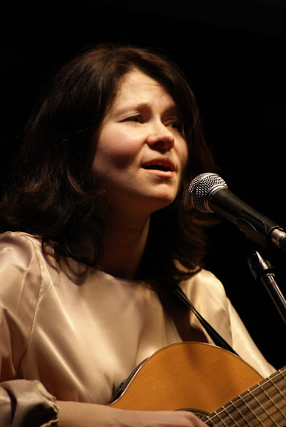
Родилась 10 февраля 1979 г. в Гродно. В детстве занималась по классу фортепиано. Несколько лет назад вернулась к занятиям музыкой, но уже как автор, композитор и исполнитель, работающий в жанре авторской/камерной песни. С тех пор Татьяна стала призёром нескольких белорусских, украинских, российских и польских фестивалей авторской песни; гость фестивалей бардовской, акустической и этнической музыки в Беларуси, Польше и Прибалтике.
Ее музыкальные увлечения достаточно обширны – как классическая (академическая) музыка, так и джаз, арт-рок, этника. Татьяна Соловьёва аранжирует белорусские народные песни, сотрудничает с академическими музыкантами и хореографическими коллективами, с особой любовью относится к экспериментам по смешению различных стилей. Этим обусловлено и стилистическое разнообразие написанных песен – от классической авторской песни до фолка и арт-рока.
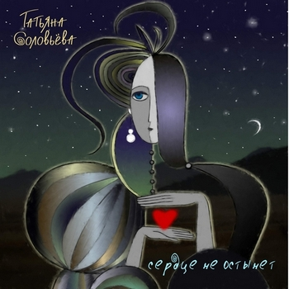
Летом 2010 года был записан её первый диск «Сердце не остынет», который стал основой концертной программы из песен – авторства Татьяны и на стихи поэтов-классиков и современников.
С 2012 года Татьяна сотрудничает с мультиинструменталистом Александром Блохиным. Александр – лидер лидской группы «Немо», играет на этнических духовых (флейты, жалейки, окарины, калюки, сякухати), перкуссии, варгане, калимбе и других инструментах; изготавливает музыкальные инструменты для себя и для известных белорусских коллективов. Татьяна и Александр подготовили концертную программу из песен авторства Татьяны и собственных обработок белорусских народных песен. Дуэт активно выступает (концерты проходили в Беларуси, Польше, Латвии, Литве), принимает приглашения на концерты и фестивали. Довольно часто с Татьяной и Александром играет гродненский перкуссионист Игорь Адасик.
В 2013 году состоялось сотрудничество Татьяны Соловьёвой с гродненской группой современной хореографии «ТАД» под руководством Дмитрия Куракулова. Татьяна и «ТАД» подготовили и представили гродненской публике концерт-перформанс. Это живой концерт камерных песен авторства Татьяны и её обработок белорусских народных песен; для каждой песни Дмитрием Куракуловым найдено хореографическое решение; номера образуют несколько блоков, связанных общей идеей, костюмами и декорациями. Продолжительность концерта-перформанса чуть больше часа, он рассчитан на камерные залы. Уникальность его, кроме всего прочего, состоит в том, что (насколько нам известно) никто, никогда и нигде не танцевал камерную и авторскую песню в таком объёме, в виде целостного спектакля. В спектакле, кроме Татьяны и танцоров группы «ТАД», принимают участие музыканты Александр Блохин (этнические духовые, варган, перкуссия) и Игорь Адасик (перкуссия, тибетские поющие чаши, шумовые эффекты).

Прошедшие выступления:
29.03.2015 Счинава (Ścinawa, Polska), Счинавские Казюки (с Александром Блохиным и Павлом Соловьёвым).
28.03.2015 Волув (Wołów, Polska), концерт на Пасхальной ярмарке (с Александром Блохиным и Павлом Соловьёвым).
27.03.2015 Любин (Lubin, Polska), центр культуры «Muza» (с Александром Блохиным и Павлом Соловьёвым).
14.09.2014 Гродно, фестиваль средневековой и этнической музыки (с Александром Блохиным и Игорем Адасиком).
18.02.2014 Гродно, вечер авторской песни и духовной музыки в рамках фестиваля «Коложский благовест».
21.12.2013 Гродно, Новый замок, «Рождественские встречи» с Владимиром Захаровым и Ларисой Меркуловой.
13.12.2013 Гродно, музей истории религии, концерт со Стефано Кобелло (Верона, Италия).
20.11.2013 Варшава (Warszawa, Polska), арт-клуб praCoVnia, концерт с Александром Блохиным.
19.11.2013 Варшава (Warszawa, Polska), прэзентацыя сямейнай чытанкi «Лучынка»Зосi Куставай (з Аляксандрам Блахiным).
19.10.2013 Витебск, фестиваль авторской песни «Витебский листопад» (член жюри).
01.09.2013 Шальчининкай, Литва (Šalčininkai, Lithuania), фестиваль живой музыки «От сердца к сердцу» (с Александром Блохиным).
16.08.2013 Ныса, Польша (Nysa, Polska), фестиваль «Фолк-фиеста» (с Александром Блохиным).
11.06.2013 Хорощ, Польша (Choroszcz, Polska), открытие выставки Krzysztofa Łaźnego «Mandala łączy świat».
15.03.2013 Гродно, Новый замок, концерт-перформанс с группой современной хореографии «ТАД» (с Александром Блохиным и Игорем Адасиком).
10.02.2013 Гродно, музей истории религии, концерт в день рождения с участием гостей (И.Почивалов, Ю.Дубовик, И.Подчиненков, И.Адасик, А.Блохин).
21.11.2012 Варшава (Warszawa, Polska), кафе «Скамейка», концерт c Михалом Констратом.
20.11.2012 Варшава (Warszawa, Polska), Фестиваль российских фильмов «Спутник над Польшей» (дуэт с Александром Блохиным).
18.11.2012 Варшава (Warszawa, Polska), Международный фестиваль бардов OPPA (лауреат, Złota Piątka).
18.11.2012 Варшава (Warszawa, Polska), прэзентацыя чытанкi для дзетак i iх бацькоў "Азбукоўнiк i лiчылка" Зосi Куставай (дуэт з Аляксандрам Блахiным).
21.10.2012 Вильнюс (Vilnius, Lithuania), финальный концерт Международного фестиваля бардов «Tai – aš» в церкви св. Катрины (дуэт с Александром Блохиным).
20.10.2012 Вильнюс (Vilnius, Lithuania), концерт с Александром Блохиным в рамках Международного фестиваля бардов «Tai – aš».
18.10.2012 Рига, Латвия (Riga, Latvia), концерт в рамках Международного фестиваля бардов «Tai – aš» (всюду на «Tai – aš» – дуэт с Александром Блохиным).
17.10.2012 Айзкраукле, Латвия (Aizkraukle, Latvia), концерт в рамках Международного фестиваля бардов «Tai – aš».
16.10.2012 Ширвинтос, Литва (Širvintos, Lithuania), концерт в рамках Международного фестиваля бардов «Tai – aš».
15.10.2012 Шальчининкай, Литва (Šalčininkai, Lithuania), концерт в рамках Международного фестиваля бардов «Tai – aš».
15.10.2012 Девянишки, Литва (Dieveniškes, Lithuania), концерт в рамках Международного фестиваля бардов «Tai – aš».
28.06.2012 Каунас (Kaunas, Lithuania), фестиваль «Senamiesčio žiogas» (дуэт с Александром Блохиным).
14.06.2012 Гданьск (Gdańsk, Polska), Российский центр науки и культуры (дуэт с Александром Блохиным).
13.06.2012 Сопот (Sopot, Polska), Towarzystwo Przyjaciół Sopotu (дуэт с Александром Блохиным).
26.05.2012 Минск, Второй фестиваль этнокультуры "ЭХО" (дуэт с Александром Блохиным).
01.04.2012 Гомель, Дни авторской песни (член жюри).
20.03.2012 Лодзь (Łódź, Polska), Poleski Ośrodek Sztuki, концерт с Александром Блохиным.
19.03.2012 Варшава (Warszawa, Polska), арт-клуб praCoVnia, концерт с Александром Блохиным.
27.01.2012 Гродно, галерея «У майстра», совместный концерт с Мареком Галонзкой и Ольгой и Игорем Подчиненковыми.
14.01.2012 Сувалки (Suwałki, Polska), заключительный концерт проекта «Autorsong».
05.12.2011 Минск, фэст «Кахай па-беларуску, жывi па-еўрапейску».
20.11.2011 Варшава (Warszawa, Polska), Международный фестиваль бардов OPPA (лауреат, Złota Piątka).
10.11.2011 Минск, клуб «Салтайм», совместный концерт с Алексеем Нежевцом.
07.10.2011 Киев, клуб авторской песни «Арсенал», концерт.
01.10.2011 Вильнюс (Vilnius, Lithuania), 5-й литовский фестиваль русской авторской песни (гость).
12.02.2011 фестиваль авторской песни "Свой круг", Могилёв, Беларусь (гость)
...и большое количество локальных фестивалей и концертов в Гродно

Библиография

Соловьёва, Т. Дудка; Не круши, не бей; Светлому дню; Вернёшься; Птица; Душа; Марья; …ты приходишь из далека; Асенні спеў (Chanson d’automne): [стихи] / Т. Соловьёва // Время : стихи гродненских авторов. – Гродно: ЮрСаПринт, 2013. – С. 25-38.

Персональный сайт. - http://t.soloviov.net/index.html?lang=by.

